В 2016 году проведено 4 заседания совета по развитию и поддержке малого и среднего предпринимательства на территории муниципального образования «Город Новодвинск» (Далее – Совет).

Основные результаты деятельности Совета
На первом заседании Совета приняли участие и выступили с докладом Евменов Николай Викторович, уполномоченный при Губернаторе Архангельской области по защите прав предпринимателей; и Антуфьев Сергей Кимович, председатель Архангельского регионального отделения общероссийской общественной организации малого и среднего предпринимательства «ОПОРА РОССИИ», член Правления общероссийской общественной организации малого и среднего предпринимательства «ОПОРА РОССИИ»;
Основными темами заседаний стали:
- реализация проекта «Сотрудничества бизнеса и власти»;
- о деятельности общероссийской общественной организации малого и среднего предпринимательства «Опора России»;
- о выявлении и предупреждении незаконной предпринимательской деятельности на территории города Новодвинска;
- об обращениях предпринимателей и основных проблемных вопросах бизнеса города Новодвинска, выявленные в процессе работы общественного представителя уполномоченного при Губернаторе Архангельской области по защите прав предпринимателей на территории муниципального образования «Город Новодвинск» Кошуняева Л.В. в 2015 году и в текущий период 2016 года;
- о проведении экспертизы муниципального нормативного правового акта: постановление администрации муниципального образования «Город Новодвинск» от 30.09.2014 № 859-па «Об утверждении Порядка подготовки и утверждения схем границ, прилегающим к детским, образовательным, медицинским организациям, объектам спорта, местам массового скопления граждан и местам нахождения источников повышенной опасности, на которых не допускается розничная продажа алкогольной продукции;
- утверждение и предварительные итоги реализации Плана мероприятий («Дорожная карта») по внедрению стандарта деятельности органов местного самоуправления по обеспечению благоприятного инвестиционного климата на территории муниципального образования «Город Новодвинск»;
- участие муниципального образования «Город Новодвинск» в конкурсе среди муниципальных образований Архангельской области на право получения субсидий из областного бюджета на поддержку и развитие малого и среднего предпринимательства;
- о внедрении оценки регулирующего воздействия проектов нормативно правовых актов, в целях выявления положений, вводящих избыточные административные и иные обязанности, запреты и ограничения для субъектов предпринимательской и инвестиционной деятельности или способствующих их введению, а также положений, способствующих возникновению необоснованных расходов субъектов предпринимательской и инвестиционной деятельности и местного бюджета.
Заседание 10.02.20216

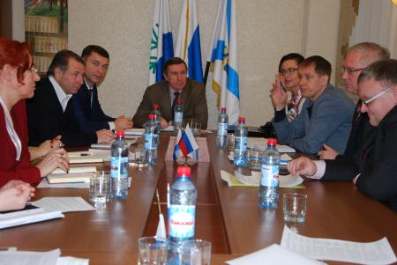
Первое заседание Совета по развитию предпринмательства на территории Новодвинска прошло с участием уполномоченного при Губернаторе Архангельской области по защите прав предпринимателей Николаем Евменовым
Сегодня состоялось первое в этом году заседание Совета по развитию и поддержке предпринимательства на территории Новодвинска под председательством главы города Владимира Белоглазова.
В заседании приняли участие представители администрации, бизнес-сообщества Новодвинска, председатели регионального и местного отделений общероссийской общественной организации малого и среднего предпринимательства «ОПОРА РОССИИ», а также уполномоченный при губернаторе Архангельской области по защите прав предпринимателей Николай Евменов.
На встрече Николай Евменов рассказал об итогах работы института бизнес-уполномоченного за трёхлетний период и наметил пути развития сотрудничества бизнеса и власти.
-В рамках поручения Губернатора Архангельской области Игоря Орлова, по реализации проекта «Сотрудничество бизнеса и власти – залог развития Архангельской области» сегодня мы очень активно взаимодействуем с муниципальными образованиями. Во исполнении этого важного для нас всех решения, мы понимаем, что сегодня бизнес нуждается в прямых коммуникациях, потому что от активного взаимодействия зависят оперативные решения, которые нам необходимо принимать вместе. Итогом таких совместных встреч с бизнесом мы видим создание реестра конкретных предложений, направленного на поддержку малого и среднего бизнеса, а также на решение конкретных проблем предпринимателей. - подчеркнул в своём выступлении Николай Евменов.
Об итогах Совета по развитию и поддержке предпринимательства в Новодвинске за 2015 год рассказала заместитель председателя Совета Екатерина Звонарёва. А также в рамках мероприятия был утвержден план работы Совета на 2016 год.
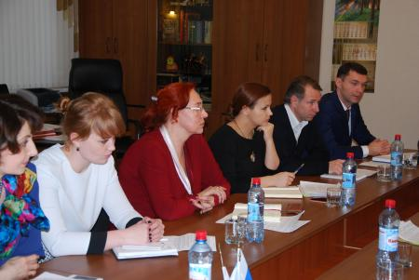 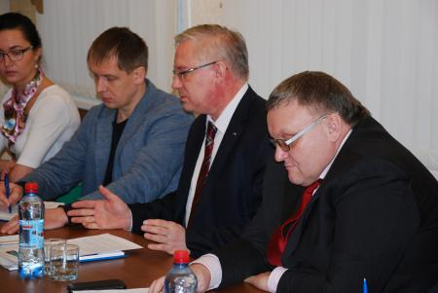

Заседание 09.09.2016

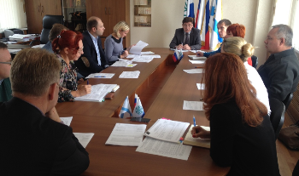
Новодвинские предприниматели обсудили план мероприятий по обеспечению благоприятного инвестиционного климата
9 сентября при главе города Сергее Андрееве состоялось заседание совета по развитию и поддержке малого и среднего предпринимательства в городе Новодвинске. В повестке рабочей встречи представителей муниципальной власти и местных бизнесменов значилось два важных вопроса:
-утверждение плана мероприятий («дорожная карта») по внедрению стандарта деятельности органов местного самоуправления Архангельской области по обеспечению благоприятного инвестиционного климата на территории муниципального образования «Город Новодвинск»;
-участие Новодвинска в конкурсе среди муниципальных образований Архангельской области на право получения субсидий из областного бюджета на поддержку и развитие малого и среднего предпринимательства.
Отметим, что в обсуждении первого вопроса, связанного с утверждением плана мероприятий («дорожной карты») активное участие принимали представители Корпорации развития Архангельской области - Ольга Горелова и Вячеслав Попелышев. В данный документ разработчиками (специалистами администрации Новодвинска) включены 10 пунктов. В числе которых разработка инвестиционного паспорта города, формирование плана создания объектов необходимой для инвесторов инфраструктуры, разработка перечня процедур по оптимизация сроков прохождения разрешительных процедур в сфере земельных отношений и строительства при реализации инвестиционных проектов, определение перечня и формирование схемы свободных зон земельных участков для осуществления инвестиционной деятельности, формирование системы информационной поддержки и популяризации предпринимательской деятельности и др. Обсуждение каждого пункта сопровождалось конструктивным диалогом. В результате дискуссии план мероприятий был утверждён единогласно.
- Документ, который сегодня был принят Советом, безусловно важен и необходим, прокомментировал глава города Сергей Андреев. – Новодвинск вошёл в пятёрку пилотных муниципальных образований по внедрению стандарта деятельности органов местного самоуправления по обеспечению благоприятного инвестиционного климата. Мероприятия, которые включены в «дорожную карту» по внедрению данного стандарта позволят создать на территории города благоприятный инвестиционный климат, который является важным фактором в привлечении инвестиций, наращивании основных фондов предприятий, внедрения инновационных разработок, улучшения жизненного уровня населения и динамичного развития экономики города.
Что касается второго вопроса, то здесь коллегиально Советом было принято решение подать заявку на получение субсидий из областной казны на реализацию двух направлений: создание собственного бизнеса (софинансирование городского конкурса проектов по созданию собственного бизнеса в Новодвинске) и возмещение расходов на обучение бизнесменов и их работников.

